权斌  学号：BX1606017  专业：材料物理与化学  导师：徐国跃 教授  留学单位：南洋理工大学  留学时间：2018年10月-2019年10月  研究方向  高导电碳基微波吸收材料的制备及损耗机理研究  联系方式  电话：15335150620  Email：binqnuaa@nuaa.edu.cn  QQ/微信：1054776425 / alului4131  致谢  感谢国家留学基金委员会  201806830013项目资助 | 留学单位及合作导师  南洋理工大学  南洋理工大学是全球顶尖学府，排名在全球top50之列，所在的MSE学院近几年全球排名高居top3水平，是求学求知的理想学府。  Zhichuan J. Xu教授  Pro. Xu 多年从事电催化、储能方向，是领域内的知名学者，Wiley、RSC、ACS等旗下知名期刊审稿人，Nano-Micro Letters 期刊副主编，全球高被引学者。  联合培养/短期访学【择其一】研究工作  金属3D打印制备高性能吸波器件  以磁性金属为前驱体，借助CST仿真模拟和金属3D打印技术模拟并制备高性能电磁波吸收器件。  联合培养/短期访学【择其一】期间取得成果  在Advanced Functional Materials 发表论文一篇  留学生活及感悟  出国访学是扩宽眼界、提高科研水平的不二途径。  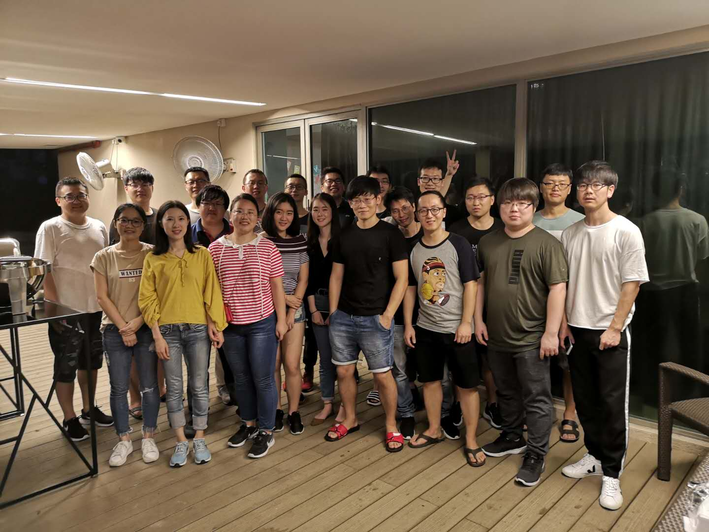  三人行必有吾师，与优秀的人为伍会让你不断进步。  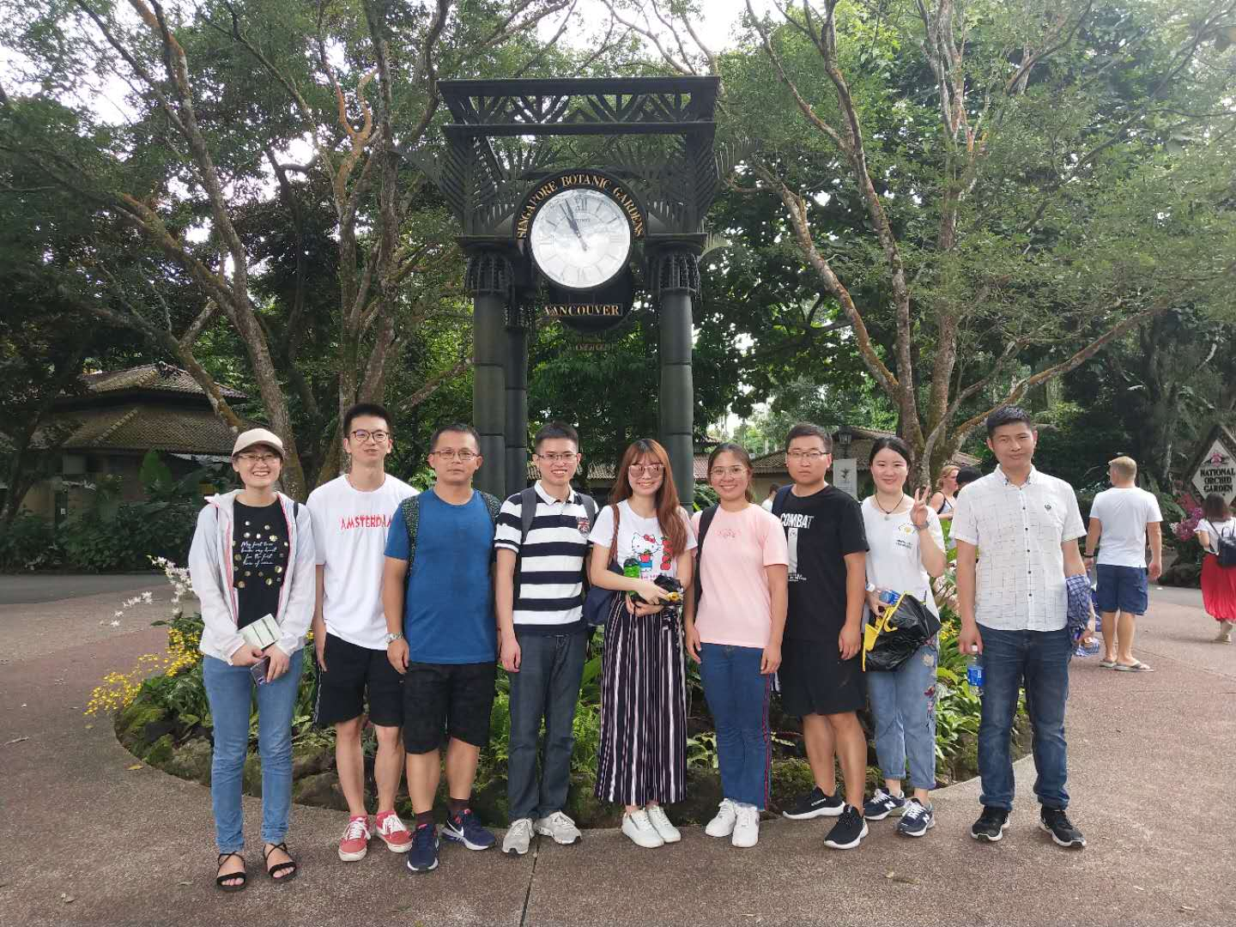  体验大自然风光，感受异国风情。

